|  |  |  |  |
| --- | --- | --- | --- |
| 0 | **reset** | 9~10 | **많다 many** |
| 1~2 | **아침 morning** | 11~12 | **처음 first** |
| 3 | **점심 lunch** | 13~14 | **만나다 meet** |
| 4~5 | **저녁 dinner** | 15 | **진짜, 정말 very** |
| 6 | **이름 name** | 16 | **좋다 good** |
| 7 | **무엇 what** | 17 | **배고프다 hungry** |
| 8 | **수고 effort** | 18 | **배부르다 full** |

<< test 문장 >>

- 오늘 아침/점심/저녁 뭐먹지? (오늘+점심+무엇)

- 이름/나이가 뭔가요? (이름+무엇)

- 수고하셨습니다 (수고+많다)

- 처음뵙겠습니다 (처음+만나다)

- 정말 좋네요 (진짜+좋다)

- 너무 배고파요 (진짜+배고프다)

- 배불러요

0 reset [국립국어원 한국수어사전 (korean.go.kr)](https://sldict.korean.go.kr/front/sign/signContentsView.do?origin_no=11246&top_category=CTE&category=&searchKeyword=%EB%81%9D%EB%82%B4%EB%8B%A4&searchCondition=&search_gubun=&museum_type=00&current_pos_index=0)

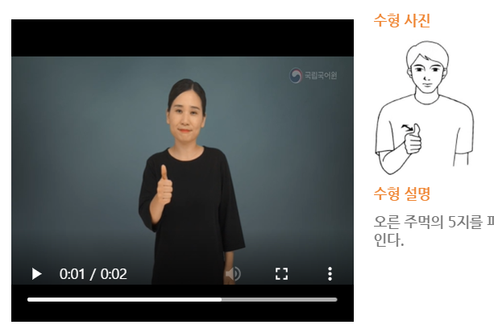

1~2 아침 morning [국립국어원 한국수어사전 (korean.go.kr)](https://sldict.korean.go.kr/front/sign/signContentsView.do?origin_no=2231&top_category=CTE&category=&searchKeyword=%EC%95%84%EC%B9%A8&searchCondition=&search_gubun=&museum_type=00&current_pos_index=0)

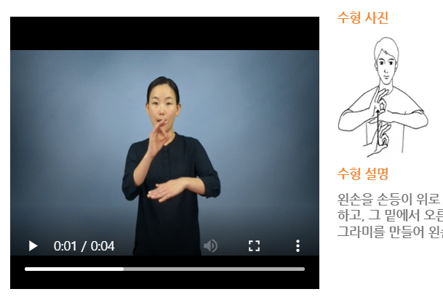

3 점심 [국립국어원 한국수어사전 (korean.go.kr)](https://sldict.korean.go.kr/front/sign/signContentsView.do?origin_no=8147&top_category=CTE&category=&searchKeyword=%EC%A0%90%EC%8B%AC&searchCondition=&search_gubun=&museum_type=00&current_pos_index=0)



4~5 저녁 [국립국어원 한국수어사전 (korean.go.kr)](https://sldict.korean.go.kr/front/sign/signContentsView.do?origin_no=11849&top_category=CTE&category=&searchKeyword=%EC%A0%80%EB%85%81&searchCondition=&search_gubun=&museum_type=00&current_pos_index=0)

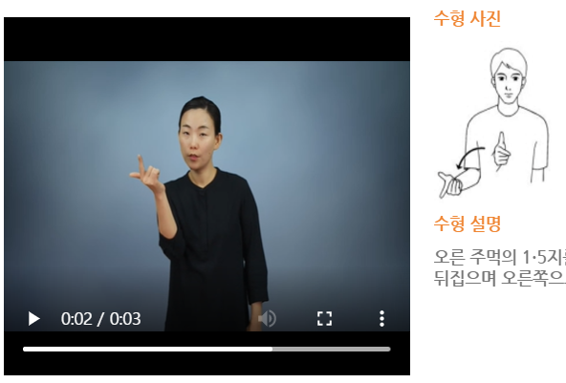

6 이름 [국립국어원 한국수어사전 (korean.go.kr)](https://sldict.korean.go.kr/front/sign/signContentsView.do?origin_no=7059&top_category=CTE&category=&searchKeyword=%EC%9D%B4%EB%A6%84&searchCondition=&search_gubun=&museum_type=00&current_pos_index=0)

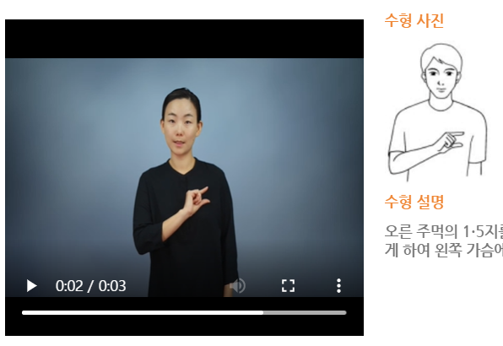

7 무엇 [국립국어원 한국수어사전 (korean.go.kr)](https://sldict.korean.go.kr/front/sign/signContentsView.do?origin_no=7224&top_category=CTE&category=&searchKeyword=%EB%AC%B4%EC%97%87&searchCondition=&search_gubun=&museum_type=00&current_pos_index=0)

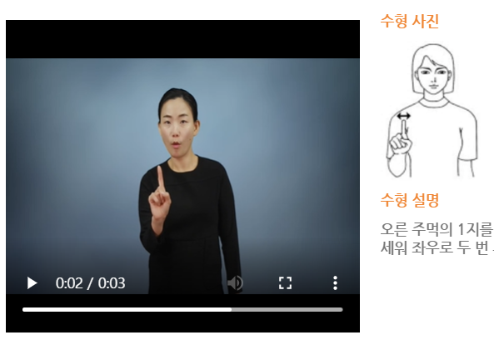

8 수고 [국립국어원 한국수어사전 (korean.go.kr)](https://sldict.korean.go.kr/front/sign/signContentsView.do?origin_no=6096&top_category=CTE&category=&searchKeyword=%EC%88%98%EA%B3%A0&searchCondition=&search_gubun=&museum_type=00&current_pos_index=0)

9~10 많다 [국립국어원 한국수어사전 (korean.go.kr)](https://sldict.korean.go.kr/front/sign/signContentsView.do?origin_no=6094&top_category=CTE&category=&searchKeyword=%EB%A7%8E%EB%8B%A4&searchCondition=&search_gubun=&museum_type=00&current_pos_index=0)

11~12 처음 [국립국어원 한국수어사전 (korean.go.kr)](https://sldict.korean.go.kr/front/sign/signContentsView.do?origin_no=10420&top_category=CTE&category=&searchKeyword=%EC%B2%98%EC%9D%8C&searchCondition=&search_gubun=&museum_type=00&current_pos_index=0)

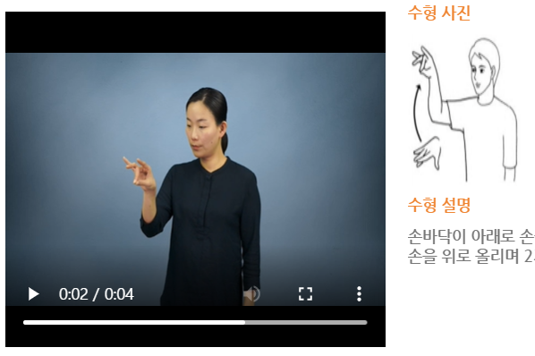

13~14 만나다 [국립국어원 한국수어사전 (korean.go.kr)](https://sldict.korean.go.kr/front/sign/signContentsView.do?origin_no=12165&top_category=CTE&category=&searchKeyword=%EB%A7%8C%EB%82%98%EB%8B%A4&searchCondition=&search_gubun=&museum_type=00&current_pos_index=0)

15 진짜, 정말 [국립국어원 한국수어사전 (korean.go.kr)](https://sldict.korean.go.kr/front/sign/signContentsView.do?origin_no=11077&top_category=CTE&category=&searchKeyword=%EC%A7%84%EC%A7%9C&searchCondition=&search_gubun=&museum_type=00&current_pos_index=0)

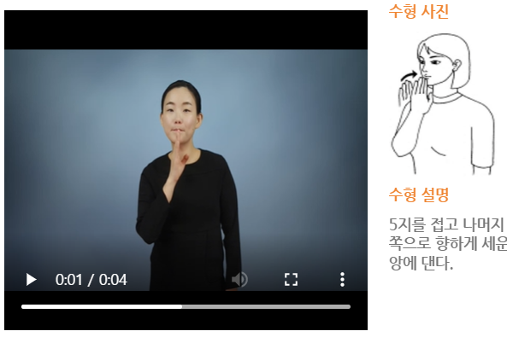

16 좋다 [국립국어원 한국수어사전 (korean.go.kr)](https://sldict.korean.go.kr/front/sign/signContentsView.do?origin_no=4143&top_category=CTE&category=&searchKeyword=%EC%A2%8B%EB%8B%A4&searchCondition=&search_gubun=&museum_type=00&current_pos_index=0)

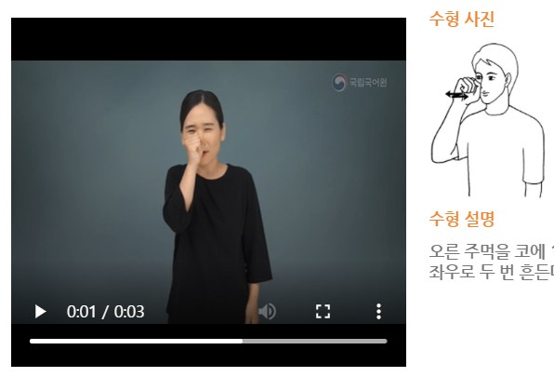

17 배고프다 [국립국어원 한국수어사전 (korean.go.kr)](https://sldict.korean.go.kr/front/sign/signContentsView.do?origin_no=9387&top_category=CTE&category=&searchKeyword=%EB%B0%B0%EA%B3%A0%ED%94%84%EB%8B%A4&searchCondition=&search_gubun=&museum_type=00&current_pos_index=0)

18 배부르다 [국립국어원 한국수어사전 (korean.go.kr)](https://sldict.korean.go.kr/front/sign/signContentsView.do?origin_no=24032&top_category=CTE&category=&searchKeyword=%EB%B0%B0%EB%B6%80%EB%A5%B4%EB%8B%A4&searchCondition=&search_gubun=&museum_type=00&current_pos_index=0)

